认证审核报告审批页
项目编号 | 0247-2019
受审核方名称 | 汕头东风印刷股份有限公司
注册地址 | 汕头市潮汕路金园工业城北郊工业区(二围工业区)、4A2-2片区、2M4片区、13-02片区A-F座、6B1、B2片区
经营地址 | 汕头市潮汕路金园工业城北郊工业区（二围工业区）、4A2-2片区、2M4片区、13-02片区A-F座、6B1、B2片区
审核类型 | MMS：监督第2次
认证范围 | MMS:彩盒的设计、印刷和制造及相关管理活动
服务认证等级（适用时） | □十星级□九星级 □八星级 □七星级 □六星级  □五星级 □四星级 □三星级 □达标级
评审人员签字 | 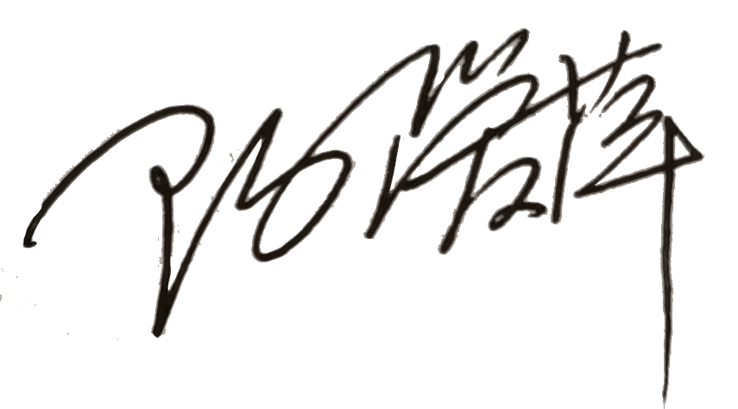
认证决定结论 | ■案卷符合要求，可以认证注册/保持  □案卷不符合要求，不可以认证注册/保持
认证决定人员签字 |  | 日期 | 2021-12-20
机构总经理审批意见 | ■认证流程符合要求，可以认证注册/保持  □认证流程不符合要求，不可以认证注册/保持
总经理签字 | 

